Manual de Usuario
Módulo Facturación Electrónica (eCF)
República Dominicana — Odoo 19.0

GUÍA DE INSTALACIÓN Y USO PARA USUARIOS FINALES

Documento N.° LFL-USR-002

Tabla de Contenido
- 1. Introducción
- 2. Instalación del Módulo
- 3. Configuración Inicial
- 4. Emisión de Facturas Electrónicas
- 5. Notas de Crédito Electrónicas
- 6. Registro de Facturas de Compra Electrónicas
- 7. Seguimiento del Estado del eCF
- 8. Troubleshooting y Reenvíos
- 9. Preguntas Frecuentes

1. Introducción
Este manual describe la operación diaria del módulo Electronic Fiscal Accounting (Rep. Dominicana) sobre Odoo 19. El módulo permite emitir Comprobantes Fiscales Electrónicos (eCF) a la DGII, a través del proveedor autorizado DigiFact, cumpliendo la norma 32-23.
Un eCF es un comprobante fiscal digital firmado electrónicamente. El módulo automatiza todo el ciclo: construcción del documento, envío, recepción del trackID, actualización del estado y generación del código QR de validación.
Convenciones de este manual:
- Las rutas de navegación se muestran como Menú → Sub-menú → Opción.
- Los nombres de campos y botones aparecen entre comillas ("Campo").
- Las notas importantes aparecen con el prefijo NOTA.
- Las pantallas referenciadas corresponden a Odoo 19 Enterprise.

2. Instalación del Módulo
El módulo depende de l10n_do_accounting (localización contable dominicana). Asegúrese de tenerlo instalado antes de continuar.

2.1 Pasos
- Acceder a Aplicaciones desde el menú principal.
- Retirar el filtro "Aplicaciones" para ver los módulos técnicos.
- Buscar por "Electronic Fiscal Accounting" o por el nombre técnico l10n_do_ecf_accounting.
- Pulsar "Instalar". Odoo instalará automáticamente las dependencias.
- Al finalizar, aparecerán nuevos campos en Compañía, Contactos, Impuestos y Facturas.
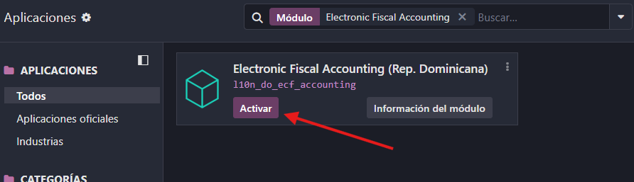

Búsqueda e instalación del módulo Electronic Fiscal Accounting en el menú Aplicaciones

NOTA: Si cuenta además con los módulos dgii_rnc_validation y ncf_dgii_validation, se recomienda instalarlos en paralelo para obtener validación automática de RNC y NCF contra la DGII.

3. Configuración Inicial

3.1 Configuración de la Compañía
Ajustes → Usuarios y Compañías → Compañías → [Seleccionar compañía]
En la pestaña General, complete:
- Nombre Comercial (l10n_do_ecf_commercial_name): identificador de sucursal que aparecerá en el eCF. Requerido si la compañía es emisor eCF.
- Teléfono ECF (l10n_do_ecf_phone): teléfono declarado en el eCF. Requerido para emisores eCF.
Luego acceda a la pestaña ECF Connection (visible sólo si la compañía está marcada como emisor eCF).
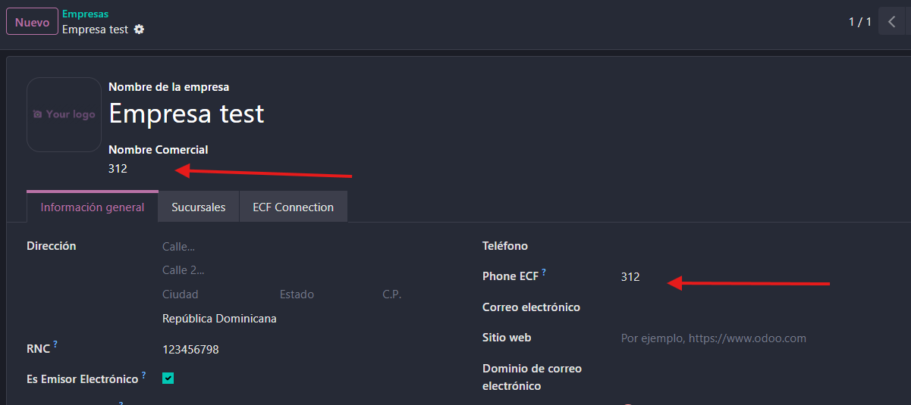

Formulario de la compañía mostrando los campos de localización eCF y la pestaña ECF Connection

3.2 Ambiente: Sandbox vs Producción
El primer campo de la pestaña es Ambiente eCF. Permite dos valores:
- Sandbox (Pruebas): ambiente de DigiFact para validar integración. Úselo para QA inicial, demos y simulaciones sin impacto fiscal.
- Producción: ambiente oficial conectado a la DGII. Los comprobantes emitidos son válidos fiscalmente.
NOTA IMPORTANTE: Los campos de credenciales de Producción están restringidos a administradores del sistema. Un usuario estándar no verá ni podrá modificar esos valores, por diseño.

3.3 Credenciales Sandbox
Complete los siguientes campos con los datos entregados por DigiFact para el ambiente de pruebas:

Campo | Valor
URL Token (Sandbox) | Endpoint de autenticación DigiFact sandbox.
Usuario (Sandbox) | Usuario de integración sandbox.
Password (Sandbox) | Contraseña sandbox.
URL API (Sandbox) | Endpoint de certificación sandbox.
Luego pulse el botón Generate Token. Si todo es correcto, los campos Token (Sandbox) y Token Expira (Sandbox) se completarán automáticamente y verá una notificación de éxito.
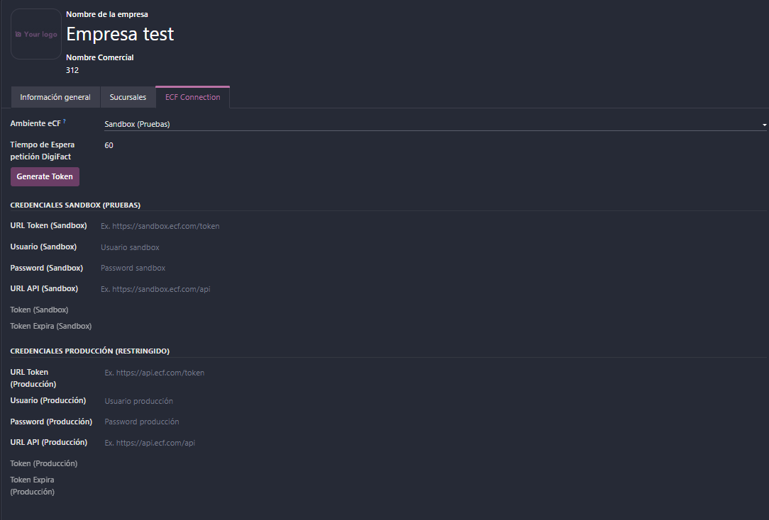

Pestaña ECF Connection con las credenciales Sandbox y el botón Generate Token

3.4 Credenciales Producción
Sólo un usuario con rol de administrador (base.group_system) ve este bloque. Los campos son equivalentes al bloque Sandbox pero separados físicamente en BD, de modo que conmutar el ambiente no destruya ningún valor.
NOTA: Se recomienda dejar la compañía en Sandbox hasta haber completado el ciclo de pruebas con DigiFact. Solo cambie a Producción cuando esté autorizado a operar oficialmente.

3.5 Cron de Renovación de Token
El módulo incorpora un cron llamado Update eCF Token que se ejecuta cada 25 días y renueva el token de la compañía automáticamente. Si llega a fallar para una compañía, se registra en el log del servidor sin interrumpir al resto. Puede consultarse en Ajustes → Técnico → Automatización → Acciones Planificadas.

3.6 Parámetros de Contacto (res.partner)
En cada cliente que vaya a recibir eCF, marque el flag:
- Es Receptor Electrónico? — habilita al contacto como receptor del eCF.

3.7 Parámetros de Impuestos
Cada impuesto utilizado en facturas eCF debe tener configurado su Indicador de Facturación. Configuración → Contabilidad → Impuestos → [Impuesto]:
- Indicador de Facturación (eCF): seleccione la clasificación DGII (ITBIS 18%, ITBIS 16%, ITBIS 0%, Exento, No Facturable).
- Impuesto Adicional: active si se trata de propina legal, telecomunicaciones, seguros, etc.
- Indicador adicional de Facturación (eCF): visible cuando el impuesto es adicional.
- Purchase Tax Type: para retenciones en facturas de compra, seleccione R-ITBIS o ISR.
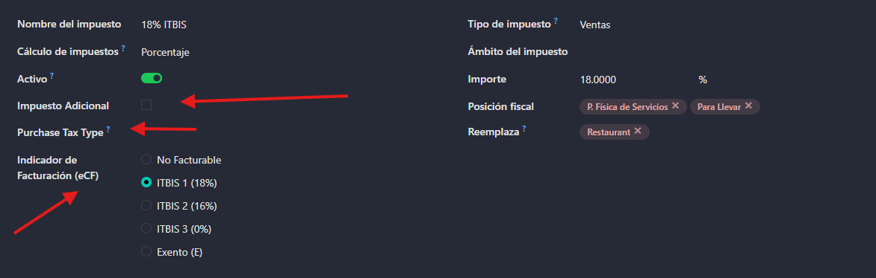

Formulario de impuesto mostrando los indicadores de facturación eCF

3.8 Unidades de Medida
Cada unidad de medida usada en productos requiere su Código ECF Unidad de Medida. Inventario → Configuración → Unidades de Medida. Complete l10n_do_ecf_uom con el código numérico DGII (p. ej. 43 para Unidad).

3.9 Términos de Pago
Para cada término de pago, defina Tipo de Pago como "Contado" o "Crédito" (2 por defecto). Este valor viaja al eCF en el bloque Payments.

4. Emisión de Facturas Electrónicas
El flujo es el mismo que para facturas fiscales tradicionales: la diferencia es que, al confirmar una factura con prefijo E*, el módulo automáticamente envía el eCF a DigiFact.

4.1 Creación de la Factura
- Facturación → Clientes → Facturas → Nuevo.
- Seleccione el Cliente (debe ser receptor electrónico si aplica).
- Elija el tipo de documento: Factura de Crédito Fiscal Electrónica (E31), Factura Electrónica de Consumo (E32), etc.
- Agregue los productos con sus precios, cantidades e impuestos.
- Revise que los totales coincidan con lo esperado (el módulo aplica redondeo fiscal automáticamente).
- Pulse "Confirmar".

4.2 Qué Ocurre al Confirmar
- El estado de la factura pasa a Publicado.
- Automáticamente se invoca el envío a DigiFact.
- Si es aceptada, aparecen los campos: Estatus Factura Electrónica = "Aceptado", Motivo, TrackId DGII, Codigo de Seguridad, Fecha de Firma.
- Se adjunta al chatter el XML del eCF y una imagen con el código QR.
- Si es rechazada, aparecerá el Motivo con el error devuelto por DGII.
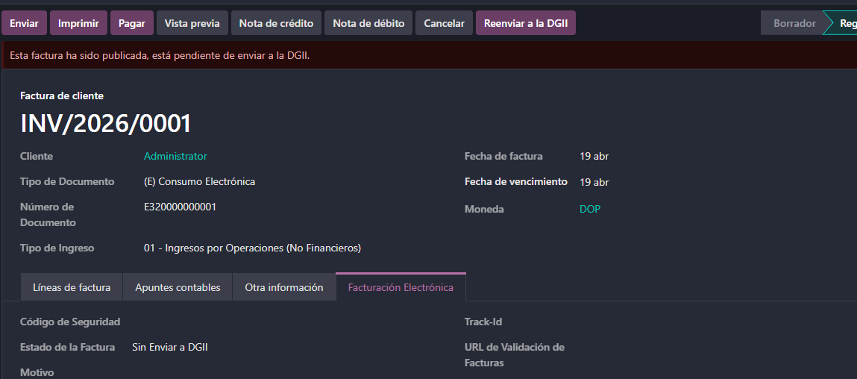

Factura enviada a dgii.

4.3 Estados del eCF
Estado | Significado
Sin Enviar a DGII (0) | Factura confirmada pero envío no realizado aún (estado inicial).
Aceptado (1) | DGII aceptó el eCF. La factura es fiscalmente válida.
Rechazado (2) | DGII rechazó el eCF. Revise el motivo y reenvíe.
En Proceso (3) | DGII recibió pero aún no emite veredicto.
Aceptado Condicional (4) | Aceptado con observaciones.

5. Notas de Crédito Electrónicas
Para emitir una Nota de Crédito Electrónica (E34):
- Abra la factura original aceptada.
- Pulse "Añadir Nota de Crédito" y complete el motivo.
- Odoo creará una factura en borrador con prefijo E34 enlazada a la original.
- Revise los montos a acreditar y confirme.
- El módulo envía la nota a DigiFact con referencia al e-NCF origen.
NOTA: El módulo valida internamente que la factura origen exista y pertenezca a la misma compañía. Si no encuentra la factura origen, bloquea el envío.

6. Registro de Facturas de Compra Electrónicas
Las facturas de compra electrónicas (E41 Compras, E43 Gastos Menores) siguen el mismo flujo que las de venta. La diferencia es que Odoo no emite el eCF (ya lo emitió el proveedor); aquí solo se registra el comprobante recibido.
- Facturación → Proveedores → Facturas → Nuevo.
- Escoja el Tipo de Documento E41 o E43.
- Complete el RNC del proveedor y el número de comprobante recibido.
- Si instaló ncf_dgii_validation, el módulo valida contra DGII y marca el NCF como Válido o Inválido.
- Agregue las líneas, incluyendo impuestos de retención cuando aplique.
- Confirme la factura. El módulo enviará el acuse correspondiente a DigiFact (E43 con sus reglas específicas).

7. Seguimiento del Estado del eCF

7.1 Campos Visibles en la Factura
- Estatus Factura Electrónica: estado global (Aceptado, Rechazado, etc.).
- Motivo: descripción textual del resultado (incluye razón del rechazo).
- TrackId DGII: identificador único del envío para trazabilidad.
- Código de Seguridad: 6 dígitos emitidos por DGII.
- Fecha de Firma: timestamp de la firma reportada por DGII.
- URL de Validación de Facturas: enlace público de la DGII para verificar el eCF.
- QR Code: imagen con el código QR para el cliente final.
- Reenviar Factura: flag que aparece si el envío falló. Úselo para disparar un reintento.

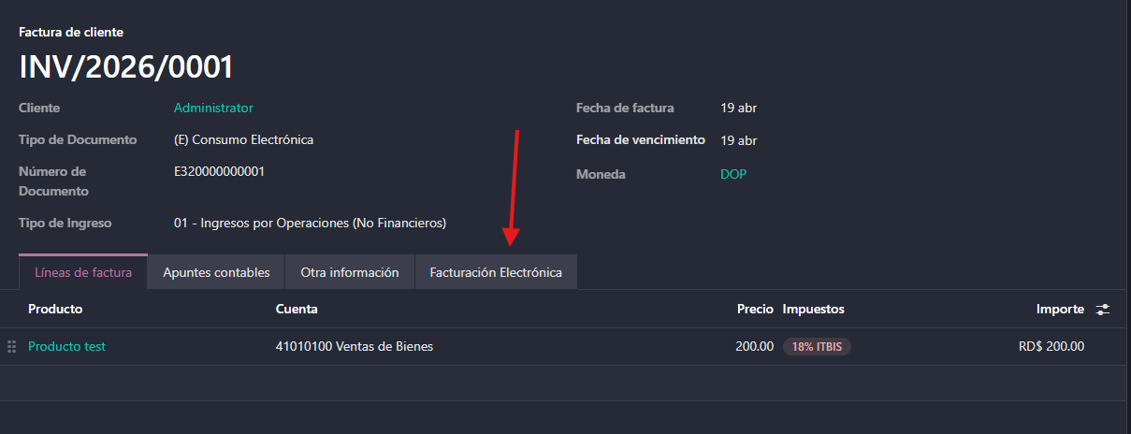

Campos eCF visibles en la factura una vez aceptada por la DGII

7.2 Log de Errores
En el chatter de la factura se publican:
- El resumen DGII al aceptarse el eCF (con adjunto XML).
- Un mensaje de error con el detalle técnico, cuando el envío falla.
Adicionalmente, los errores se registran en la tabla ecf.logger, consultable vía Ajustes → Técnico → Base de Datos → Modelos → ecf.logger.
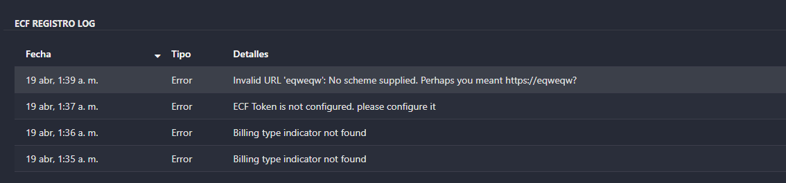

Listado del modelo ecf.logger con los errores de envío registrados

8. Troubleshooting y Reenvíos

8.1 La Factura Quedó en "Sin Enviar a DGII"
- Verifique que la factura esté en estado Publicado.
- Confirme que el tipo de documento sea E31-E47 (compatible con eCF).
- Revise que la compañía tenga token vigente para el ambiente activo.
- Si todo es correcto, vuelva a pulsar Confirmar (idempotente) o use el botón de envío manual.

8.2 La Factura Fue Rechazada
- Lea el Motivo para identificar el error reportado por DGII.
- Causas frecuentes: RNC de comprador inválido, indicador de facturación faltante en un impuesto, unidad de medida sin código ECF.
- Corrija la causa. Si necesita reemitir, deberá cancelar la factura y crear una nueva.
NOTA: Recuerde que una factura eCF aceptada NO se puede devolver a borrador. Para anularla, use el botón "Cancelar" (el módulo permite la transición directa a cancel para documentos ya emitidos).

8.3 El Token Caducó
- Abra la compañía en Ajustes → Compañías.
- En la pestaña ECF Connection, pulse Generate Token.
- Si el cron está activo, la renovación se hace automáticamente cada 25 días.

9. Preguntas Frecuentes

¿Puedo tener Sandbox y Producción configurados simultáneamente?
Sí. El módulo almacena ambos sets de credenciales de forma independiente. El selector Ambiente eCF determina cuál se usa. Conmutar el ambiente no destruye valores.

¿Dónde veo el JSON que se envió a DGII?
En la factura, campo l10n_do_ecf_payload. También aparece el XML decodificado en el chatter.

¿Qué pasa si la conexión con DigiFact falla?
La factura queda confirmada localmente con estado "Sin Enviar a DGII" y el flag resend_ecf en True. Se registra la excepción en ecf.logger y en el chatter. Debe reenviar manualmente cuando DigiFact esté disponible.

¿El módulo genera el código QR automáticamente?
Sí. Al recibir la URL pública de validación, el módulo decodifica los parámetros y genera la imagen QR, que queda en el campo QR Code de la factura y disponible para impresión.

¿Puedo emitir notas de débito electrónicas (E33)?
Sí, con el tipo de documento E33. El flujo es análogo a la factura de venta.

¿Se registran las retenciones ITBIS e ISR?
Sí. En facturas de compra, los impuestos con Purchase Tax Type = R-ITBIS o ISR se acumulan en total_ritbis y total_isr, y se envían a DGII en el bloque AdditionalInfo de Totals.

¿Qué ocurre al duplicar la base de datos para un ambiente de staging?
El archivo data/neutralize.sql limpia todas las credenciales y fuerza Sandbox al ejecutar la neutralización. Así evita envíos accidentales a DGII desde la copia.

Manual elaborado por: Erick Daniel Cuesto Mendez
Versión 1.0 — Abril 2026 — Documento N.° ECM-USR-001
Confidencial

